Порядок
проведения государственной итоговой аттестации по образовательным программам ООО
(приказ Минпросвещения россии и Рособрнадзора
от 04.04.2023г. № 232/551)

Пункт 2: ГИА, завершающая освоение имеющих государственную аккредитацию основных образовательных программ основного общего образования
является обязательной.

Пункт 6:
ГИА проводится в форме:
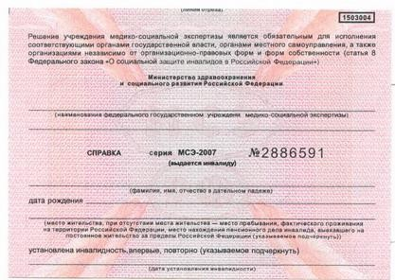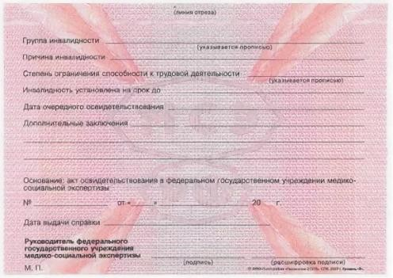
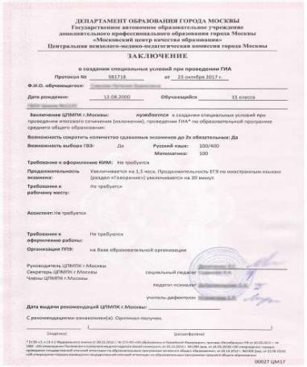
Заключение ПМПК
Справка МСЭ
ГВЭ
ОГЭ

